|  |  |  |  |
| --- | --- | --- | --- |
| **COLEGIO PSICOPEDAGÓGICO EL ARTE DEL SABER – GUÍA DE TRABAJO** | | | |
| **ASIGNATURA: BIOLOGÍA** | **GRADO:**  **CUARTO** | **PERIODO:**  **CUARTO** | **FECHA:**  **26-10-2020** |

**TEMA: PLANETA TIERRA**

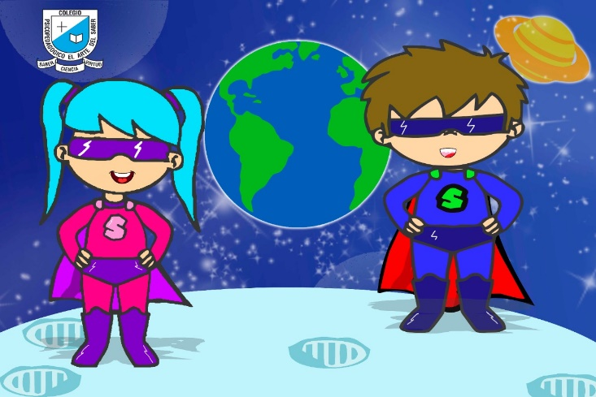**Fecha límite de entrega: VIERNES 30 DE OCTUBRE.**

Nuestro **planeta Tierra** se formó hace 4.600 millones de años. La temperatura de nuestro planeta no es ni muy caliente, como la de los planetas más cercanos al Sol, ni muy fría, como la de los planetas más alejados. Esto permite que haya agua en estado **líquido**. Está rodeada por una capa formada por una mezcla exacta de gases llamada **atmósfera**, que mantiene la vida de todos los organismos que en ella habitan.

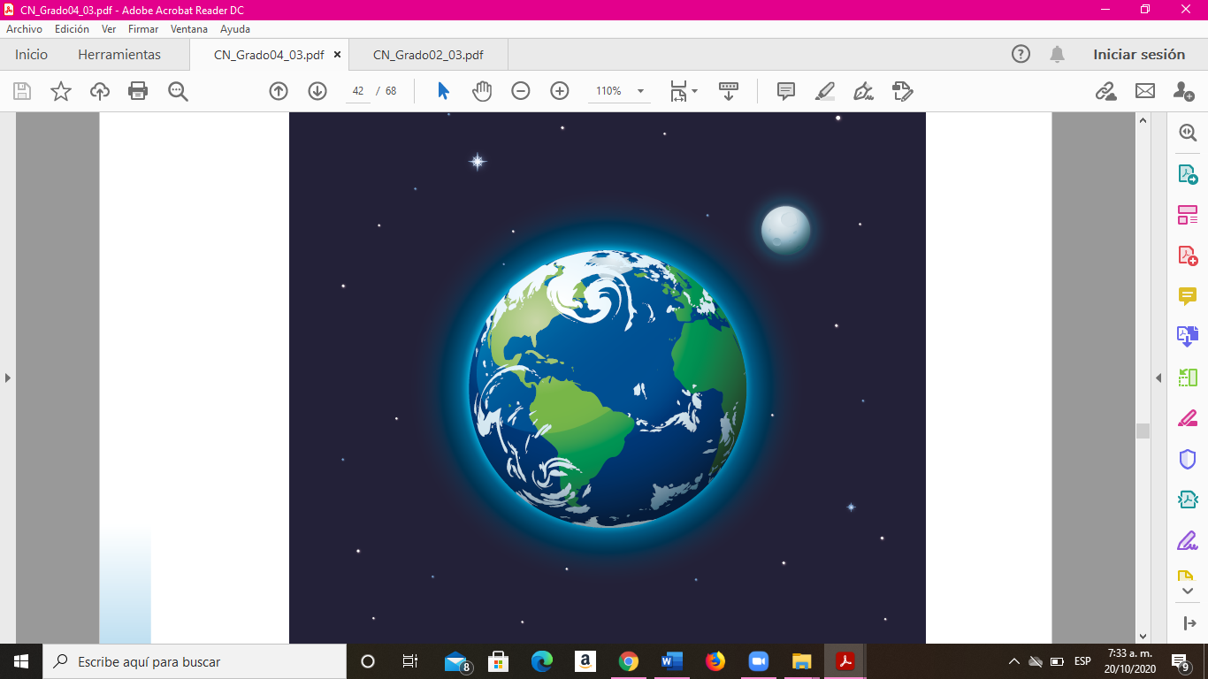

La Tierra es una gran esfera sólida, ligeramente achatada en los polos y abultada en el Ecuador, debido a que su movimiento de rotación, que dura 24 horas, crea una fuerza que tiende a concentrar la materia en su parte ecuatorial. Las partes más profundas están cubiertas por agua formando lagos y océanos. Las partes más altas son montañas y volcanes que pueden acumular hielo en sus cimas.

**ACTIVIDAD**.

1. Copia la guía en tu cuaderno.

¡La actividad será desarrollada en la clase!

Participa con los materiales solicitados. 😊

**Los estudiantes que no ingresen a la sesión deben ver el video de nota escolar y enviar su evidencia**.